В этом году мы празднуем 80-ю годовщину Победы нашей Родины в Великой Отечественной войне. Каждый год мы благодарим тех, кто сражался в боях, трудился в тылу, кто не вернулся домой, кто ни на минуту не терял веру в Победу.
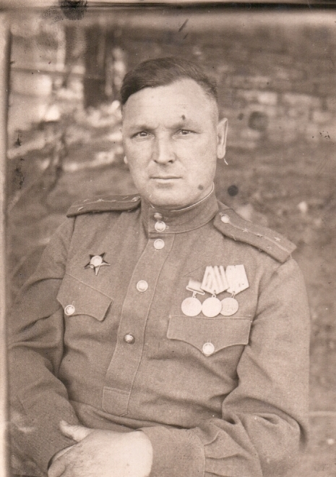
А я хочу рассказать о своем прапрадеде, Дорошине Алексее Семеновиче, участнике Великой Отечественной войны и выразить благодарность за подвиг всех, кто участвовал и защищал нашу страну.
Мой прапрадед, Дорошин Алексей Семенович, родился в самом начале XX века, 15 октября 1907 года в селе Софиевка, Пономаревского района, Оренбургской области.
В те времена, когда появился на свет я, ему было бы уже сто семь лет, поэтому мне не довелось увидеть прапрадеда, но много слышал о нем от родных.
Трудовую деятельность Алексей Семенович начал в 13 лет батраком по найму у кулаков, затем земледельцем, трактористом кредитного товарищества, зерносовхоза. Так получилось, что вся жизнь Алексея Семеновича была связанной с дорогами.
Дорошин
Алексей Семенович
Из воспоминаний прадедушки о его довоенной жизни- проселочные дороги по которым катит новенький колесный «Фордзон», а за рулем он сам-молодой тракторист. Бегут за трактором ребятишки, глядят вслед мужики и бабы- для деревни двадцатых годов трактор еще в диковинку. А прадеда этот «Фордзон» на всю жизнь заставил полюбить технику.
С 1930 г. По 1934г. Алексей Семенович служил в Красной Армии командиром танка и уже на дороги – полигоны ложились под гусеницы его боевой машины. Отслужив, вернулся в Шарлык механиком на машинотракторную станцию, заведующим машинотракторной мастерской, учился в Челябинской межкраевой школе механиков. Совершенствовал свое знание техники, набирался опыта работал с людьми, еще не зная, как здорово пригодится все это ему на новых дорогах, которые готовила жизнь - на фронтовых.
От Москвы до Эльбы прошла фронтовая дорога Алексея Семеновича, техника-лейтенанта, а потом и капитана, командира отдельной автороты подвоза. С первых дней Великой Отечественной войны и до сентября 1946 года Алексей Семенович находился на фронте. К счастью мой прапрадед остался жив и вернулся домой.
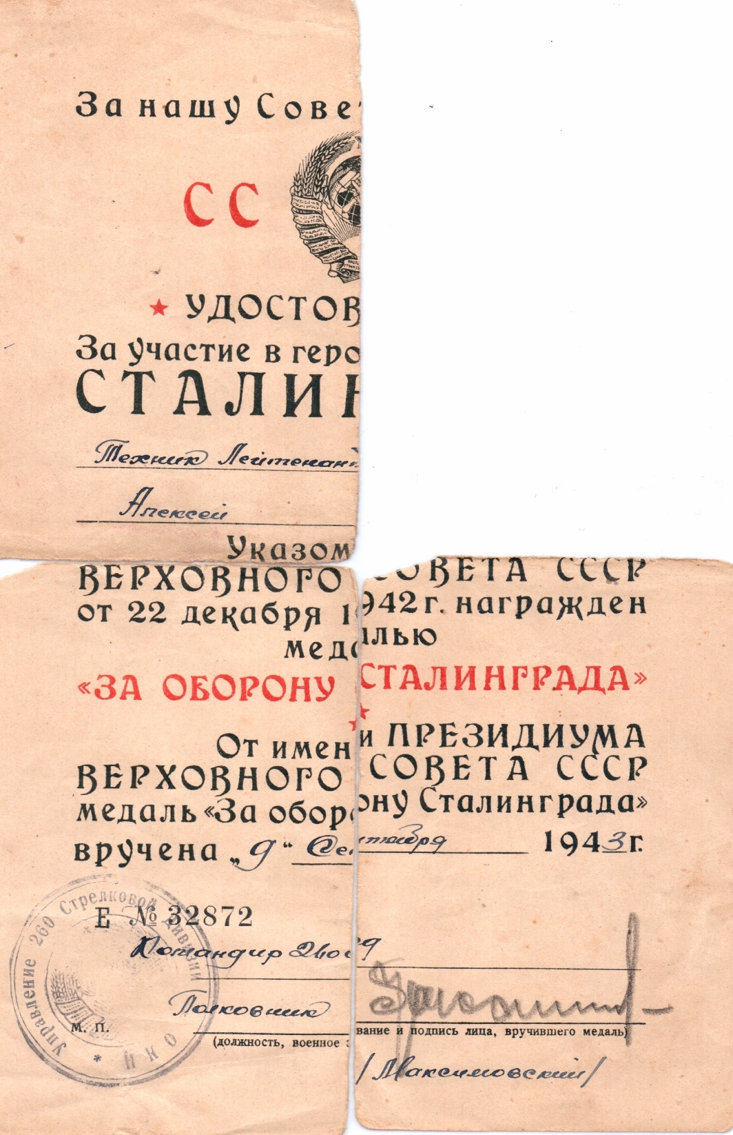
Когда говорил о войне, вспоминал - чуть ли не двухсотметровой ширины наезженный большак в степи под Сталинградом, пропыленный так, что, казалось тучи пыли навечно повисли в воздухе и никогда не оседают, беспрерывный поток машин, манков, самоходок, всякой военной техники, воронки от разрывов снарядов и бомб, изрешеченные пулеметными очередями кузова и кабины, пепельные, с воспаленными глазами лица водителей. И вечную необходимость спешить, чтобы вовремя обеспечить свою стрелковую бригаду боеприпасами и продовольствием, максимально сохранив при этом людей и машины. Погрузка, трудная дорога, разгрузка, ремонт автомобилей- тяжелая, отличающаяся от обычной тем, что все время- рядом со смертью. И так все тысячи километров, каждый из которых пропитан кровью советских солдат, до самых хваленых немецких шоссе. Прадед не любил рассказывать о том, что пришлось пройти в военные годы, но о том, какой была его военная работа, говорят его награды. За участие в Великой Отечественной войне Дорошин Алексей Семенович был награжден дважды
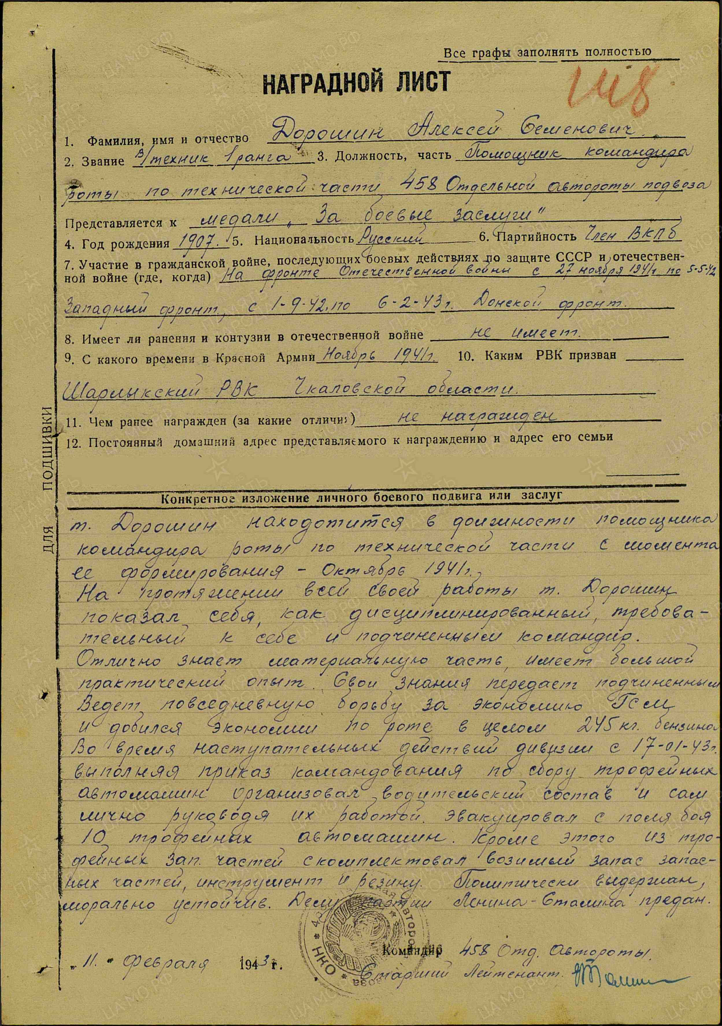
«Орденом Красной Звезды»,
«Орденом Отечественной войны II степени» и
Медалями : «За боевые заслуги»
«За оборону Москвы»
«За оборону Сталинграда»
«За освобождение Варшавы»
«За взятие Берлина»
«За победу над Германией в Великой Отечественной
войне 1941-1945»…
Демобилизовался Алексей Семенович в 46-м.
Да видно, не хотели его отпускать от себя дороги. Вернувшись, Дорошин А.С. стал их строить: возглавил дорожный участок. Строили дороги в районе, прекрасно понимая, что это один из путей решения многих проблем сельской жизни. И прибавлялись к фронтовым награды за мирный труд, ведь где бы ни трудился Алексей Семенович Дорошин, всюду к делу относился честно, отдавал ему много сил, результатов умел добиваться хороших.
Дегтярев Александр, 4В класс.
Информационные материалы: сайт https://pamyat-naroda.ru/, статьи из газеты «Медногорский рабочий» за 1982г и 1987г., рассказы родных.

